

* Математическа гимназия

„Академик Кирил Попов“

Arduino Digital clock

Вградена система за измерване на точен час

**Автор:** Мартин Валентинов Стоянов,

XI клас

Пловдив, 2022

**Съдържание**

1. Цели................................................................................2
2. Основни етапи в реализирането на проекта................3
3. Реализация......................................................................3
4. Използвана литература..................................................5

1 Цели

Arduino digital clock измерва точното време. Подходящ е за вграждане в кафе автомати, вендинг машини, системи за кола и т.н.

1.2 Предимства

Arduino Digital clock e малък и компактен. Благодарение на интуитивните бутони, той е лесен и удобен за настройване на часа и използването му.

2 Основни етапи в реализирането на проекта

2.1 LCD екран

На LCD екрана се визуализира часа и датата, след като се вюклчи системата.

2.2 Бутон Set

След еднократно натискане на бутона, часвника спира да отчита време и потребителят може да настрои точния час. След повторно натискане потребителят настройва минутите, след това денят и месеца.

2.3 Бутони Up и Down

След като Arduino Digital Clock e в режим на настройване на часовника, благодарение на бутоните Up и Down, потребителят сменя съответно нагоре и надолу стойността на часа, минутите, денят и месеца.

3. Реализация

3.1 Използвани системи за изграждането на Arduino Digital Clock

3.1 Tinkercad

Tinkercad е безплатна, онлайн програма за 3D моделиране, която работи в уеб браузър. Откакто стана достъпен през 2011 г., той се превърна в популярна платформа за създаване на модели за 3D печат, както и въведение на начално ниво в конструктивната твърда геометрия в училищата.

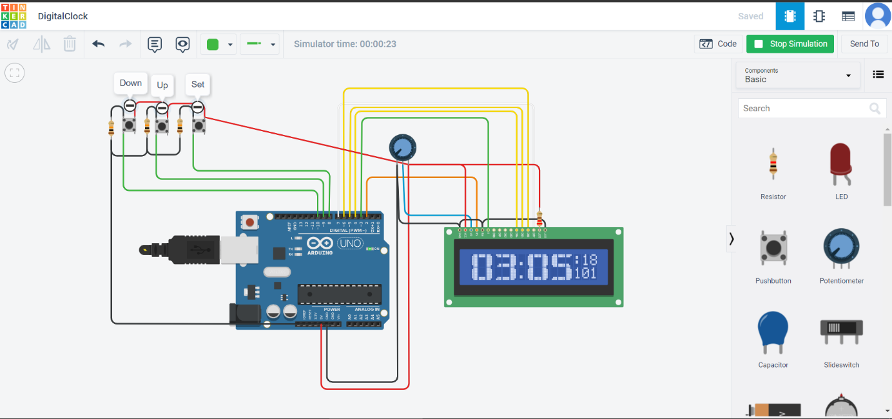

3.1.2 Git и GitHub

GitHub e уеб базирана услуга за разполагане на софтуерни проекти и техни съвместни разработки върху отдалечен интернет сървър в т.нар. хранилище (software repository). Базира се на Git системите за контрол и управление на версиите. Услугата може да бъде както платена за частни проекти, така и безплатна за т.нар. проекти с общодостъпен код, като и в двата случая потребителите могат да ползват всички възможности на услугата. Към май 2011 г. GitHub се счита за най-популярния сайт за разполагане на съвместни проекти с общодостъпен или наречен още отворен код.

Компанията GitHub Inc. е основана през 2008 г. със седалище Сан Франциско, Калифорния, САЩ.

През юли 2012 г. компанията получава 100 милиона щатски долара първокласно финансиране, основно от компанията Andreessen Horowitz

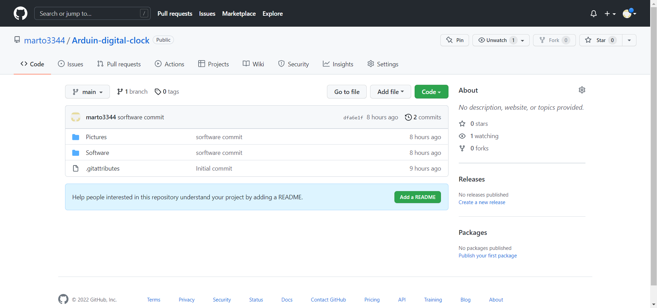

1. Използвана литтература

4.1 Книги

1. Масимо Банци, (2008) Getting Started with Arduino
2. Джон Нъси, (2018) Arduino For Dummies
   1. Полезни линкове
3. Digital Clock Using Arduino ||TINKERCAD

<https://www.youtube.com/watch?v=96zC_yUOdAM&t=309s>

1. Arduino Course for Beginners - Open-Source Electronics Platform

<https://www.youtube.com/watch?v=zJ-LqeX_fLU&t=5391s>